臺北市立松山高級中學 第一次期中考高二社會組數學科試卷
九十七學年度
第 二 學 期
一、多重選擇題：20%
- （ ）有關平面上圓錐曲線的性質敘述，下列何者正確？
(Ａ) 平行拋物線對稱軸的光線經拋物線反射後，反射線或反射線的
延長線必通過此拋物線焦點。
(Ｂ) 從橢圓的一焦點發射的光線經橢圓反射後，反射線必通過橢圓
另一焦點
(Ｃ) 從雙曲線的一焦點發射的光線經雙曲線反射後，反射線的延長線
必通過雙曲線另一焦點
(Ｄ) 與一固定點及一固定直線等距離的圖形為拋物線
(Ｅ) 雙曲線的一支其實就是一個完整的拋物線
- （ ）坐標空間中﹐將連接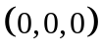與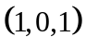兩點的直線﹐繞軸旋轉而得一直圓錐面﹐則下面哪一個平面與相交而得的圖形為雙曲線﹖
（A）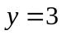 (Ｂ) 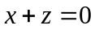
(Ｃ) 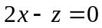 (Ｄ) 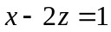
(Ｅ) 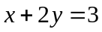
- （ ）圖形C之方程式為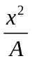＋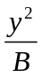＝1，則下列何者正確？
(Ａ) 若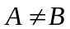，則C表一橢圓 (Ｂ) 若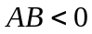，則C表雙曲線
(Ｃ) C之圖形不可能為一拋物線 (Ｄ) 若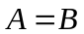，則C表一圓
(Ｅ) 若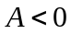，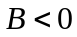，則無圖形。
- （ ）設與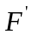為平面上相異兩點，點為同一平面上之動點，
則下列何者正確？
(Ａ) 若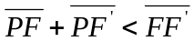，則點的軌跡為一橢圓
(Ｂ) 若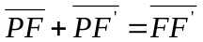，則點的軌跡為一線段
(Ｃ) 若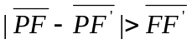，則點的軌跡為一雙曲線
(Ｄ) 若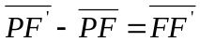，則點的軌跡為以為端點的一射線
(Ｅ) 若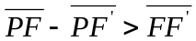，則點的軌跡為雙曲線一支
二、填充題:60%
- 求拋物線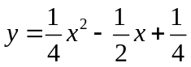的焦點坐標為 （A） 。
- 坐標平面上，一拋物線的對稱軸是直線 L：y＝3 且通過點 P（1，1）與 Q（4，），
求此拋物線方程式 （B） 。
- 在拋物線Γ：y²＝4x上找一點 P，使點 P 到直線 L：x＋y＋3＝0 的距離最短，此最短距離為 （C） ，並求此時點 P的坐標 （D） 。
- 設直線 L：y＝x－2 與拋物線Γ： y ²＝8 x 交於 P，Q 兩點，F 為Γ的焦點，
試求 ¯¯＋¯¯ 的值 （E） 。
- 直線 L 通過（1，2）且與橢圓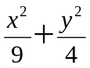＝1 相切，求直線 L 的斜率 （F） 。
- 坐標平面上，線段 AB 長為 9，保持端點 A 在 x 軸上，另一端點 B 在 y 軸上，
點 P 在線段 AB 上且 ¯¯：¯¯＝2：1，變動線段 AB 的所在位置，求點 P 所形成
圖形的方程式 （G） 。
- 橢圓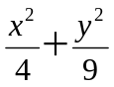＝1 上兩點A（0，3）、B（2，0），點 P 是橢圓上一點，求△PAB的
最大面積為 （H） 。
- 設點 P 是雙曲線（2x－3y－26）（3x＋2y＋35）＝26 上的點，L₁，L₂ 是雙曲線的
兩漸近線，求點 P 分別到 L₁，L₂ 的距離乘積為 （I） 。
- 一平行於拋物線 y ²＝4 x 之對稱軸的光線，射到拋物線的點 P（4，4）後反射至拋物線上
的另一點 Q，試求 Q 的坐標 （J） 。
- 設 F₁ 與 F₂ 為雙曲線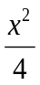－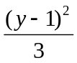＝1 的兩焦點，雙曲線上有一點 P（4，－2），
試求∠F₁PF₂ 的角平分線方程式為 （K） 。
•
Q
F
P
•
O
x
y
- 如右圖 , 圓O的半徑為10 , 點F的坐標為( 6 , 0) ,
Q點在圓O上 , 且P為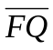的中垂線與 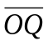 的交點 ,
當Q在圓O上移動時 , 動點P的軌跡方程式為 （L） 。
三、計算題:20%
- 一直線通過點 P（－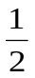，－）且與拋物線 x²＝4y 相切，求切點坐標與這直線方程式。
- 就斜率 m 的範圍，討論直線 L：y＝mx＋2 與雙曲線 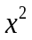－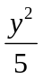＝1的相交情形。
臺北市立松山高級中學 第一次期中考高二社會組數學科答案卷
九十七學年度
第 二 學 期
二年 班 號姓名
ㄧ、多重選擇題 : ( 每題5分，共20分)※答錯不倒扣
1.（A）（B）（C） | 2.（A）（E） | 3.（B）（C）（E） | 4..（B）（D）

二、填充題 : (答對之前6格，每格6分，後6格，每格4分，共60分)
(A)（1，1） | (G)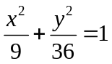
(B) 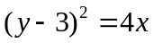 | (H)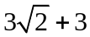
(C)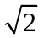 | (I) 2
(D)（1，－2） | (J)（，）
(E) 16 | (K) 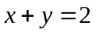
(F) 0或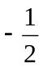 | (L) 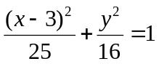

三、計算題 : ( 每題10分，共20分)
1.  (１)切點是（－2，1），  切線方程式為 x＋y+1＝0；  (２)切點是（1，），  切線方程式為 2x－4y－1＝0 | 2.  (１)當 m＝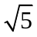 或 m＝－ 時，  直線 L 與雙曲線交於一點，但不相切  (２)當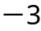＜m＜3但 m≠± 時，  直線 L 與雙曲線有兩個交點  (３)當 m＝3或 m＝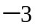時，  直線 L 與雙曲線相切  (４)當 m＞3或 m＜時，  直線 L 與雙曲線沒有交點
臺北市立松山高級中學 第一次期中考高二社會組數學科答案卷
九十七學年度
第 二 學 期
二年 班 號姓名
ㄧ、多重選擇題 : ( 每題5分，共20分)※答錯不倒扣
1. | 2. | 3. | 4..

二、填充題 : (答對之前6格，每格6分，後6格，每格4分，共60分)
(A) | (G)
(B) | (H)
(C) | (I)
(D) | (J)
(E) | (K)
(F) | (L)

三、計算題 : ( 每題10分，共20分)
1. | 2.

